Kedvezmény rögzítése a Shopify admin felületen
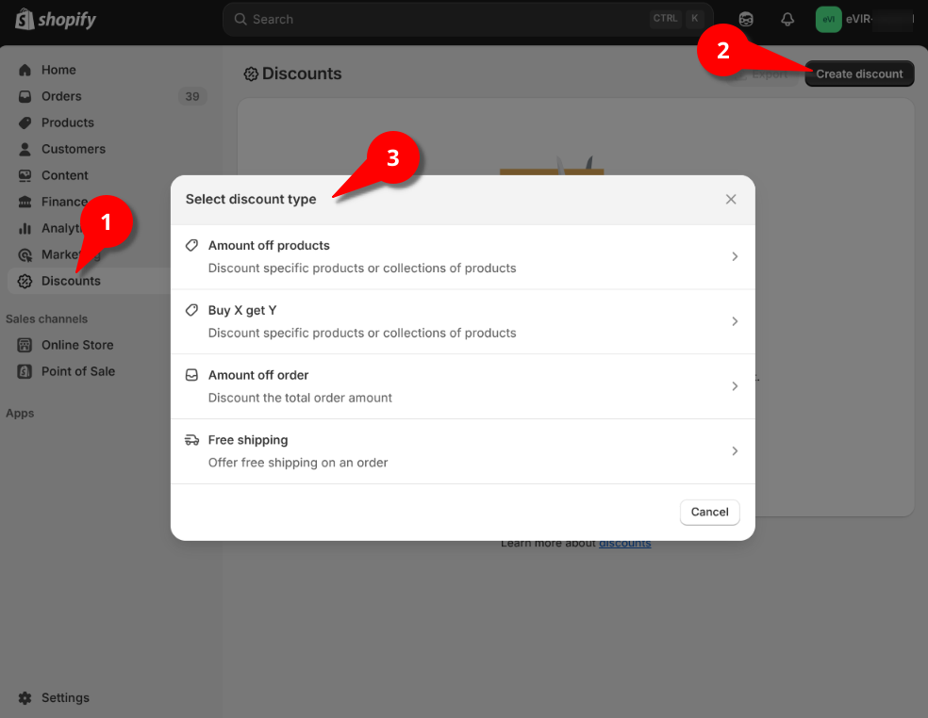
Az eVIR le tudja tölteni a webshopon beállított kedvezményeket.
A webshop beállításaiban a Szolgáltatások területen kiválasztható a webshop rendelés alapján készülő eVIR vevői rendelésen hogyan jelenítse meg a kedvezményeket a program.
A Shopify admin felületén lehet rögzíteni automatikus és kupon kódos végösszegi kedvezményt, valamint automatikus és kupon kódos termék vagy kategóriára vonatkozó kedvezményt is.
1. A bal oldali menüsorban a Discounts menüpontra kell kattintani.
2. Az oldal job felső sarkában (vagy közepén is) lévő Create discount gombra kattintva kiválasztható lesz a kedvezmény típusa.
3. A kedvezmény típusának kiválasztása a Select discount type területen:
- Amount off products Meghatározott kategória vagy termék kedvezmény rögzítése.
- Amount off order A teljes rendelésre vonatkozó végösszegi kedvezmény rögzítése.

Kapcsolódó oldalak:
- Shopify adószámítással kapcsolatos beállításai
- Shopify
- Shopify location beállítás
- Rendelés szállítási mód beállítása a Shopify felületen
- Külső webshop üzemeltetése
- Webshophoz tartozó törzsadatok, beállítások

